ЗВІТ
КОМУНАЛЬНИЙ ЗАКЛАД «СМАРТ»
СЛОБОЖАНСЬКОЇ СЕЛИЩНОЇ РАДИ

2019 рік

Червень 2019 року знаковий для молоді Слобожанської громади. У результаті реалізації молодіжної політики створено Комунальний заклад «Молодіжний центр «Смарт» Слобожанської селищної ради.
Молодіжний центр – це установа, що утворюється для вирішення питань соціального становлення та розвитку молоді.

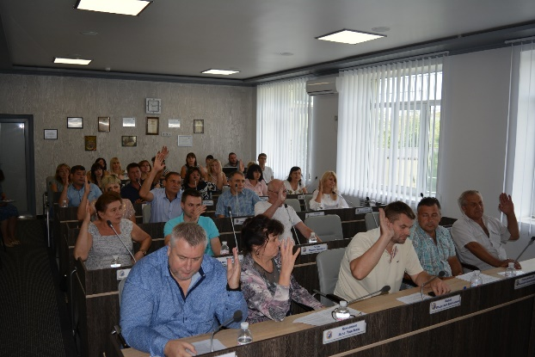
У приміщенні, яке орендує КЗ «МЦ «Смарт» ССР починається поточний ремонт. У тісній співпраці з КП «Господар» та ФОП Грачов М.С. будівля, яка давно не знала ремонту набуває сучасного вигляду. Проводиться встановлення металопластикових конструкцій, заміна чавунних каналізаційних труб, монтаж гіпсокартону, облаштування підлогового покриття, фарбування стін, заміна електропроводки.
Окрім того паралельно проводяться зовнішні роботи фарбування фасаду, укладка асфальтного покриття. Кожен крок детально узгоджується на оперативних нарадах.
. 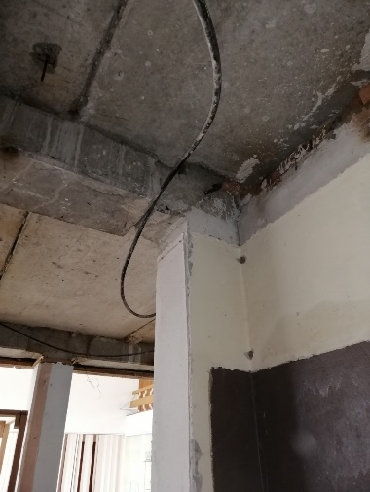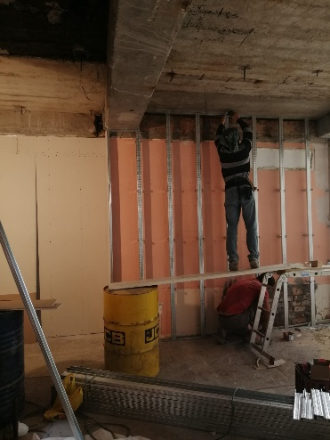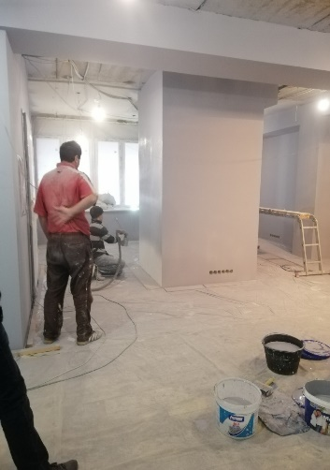
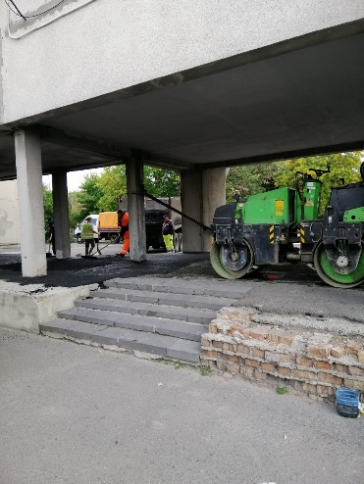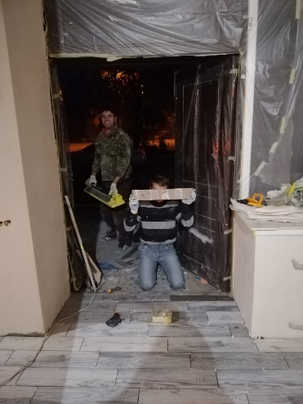
Для результативної діяльності необхідна методична підтримка. Так, 16 серпня відбулось підписання угоди про співпрацю в сфері молодіжної політики та молодіжної роботи між КЗ «МЦ «Смарт» ССР та КЗ «МЦМППНО «Освіторіум» ДОР.
Угодою передбачена інформаційна та ресурсна допомога, впровадження спільної програми та всебічний обмін досвідом, а також надання методичних рекомендацій, залучення молоді, нових знайомств та допомогу в реалізації молодіжної політики в нашій громаді.
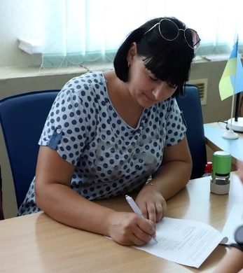
Відповідно до угоди про співпрацю між Слобожанською селищною радою та АДС «СКІФ», яка реалізує на постійній основі безліч молодіжних проектів за скаутською методикою з метою всебічного та патріотичного розвитку молоді та згідно плану розвитку співпраці, у Слобожанській громаді реалізовано напрямок роботи з молодшими скаутами віком від 7-8 років. Заняття проходять на базі КЗ «МЦ «Смарт» ССР.
На осінніх канікулах Спільно з АДС «СКІФ», ЦПО НВК №1 в громаді було реалізовано освітньо-мотиваційний проєкт «Розвиваємося разом»
Слобожанська громада зустрічала своїх гостей на 5 день проекту. Рівно о 14:00 активна молодь захопила приміщення Слобожанської селищної ради. Комунікація з представниками громади через гру-квест це круто! Дискусія і пряма мова із керівництвом та шляхом мозкового штурму напрацювання цікавих молодіжних проектів для реалізації у громаді.
Слобожанські скаути відвідали Австрію та Польщу і привезли в громаду «Світло Миру з Віфлиєму».
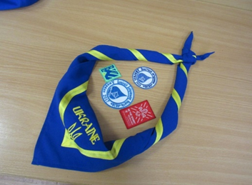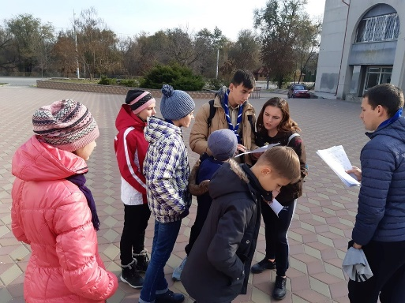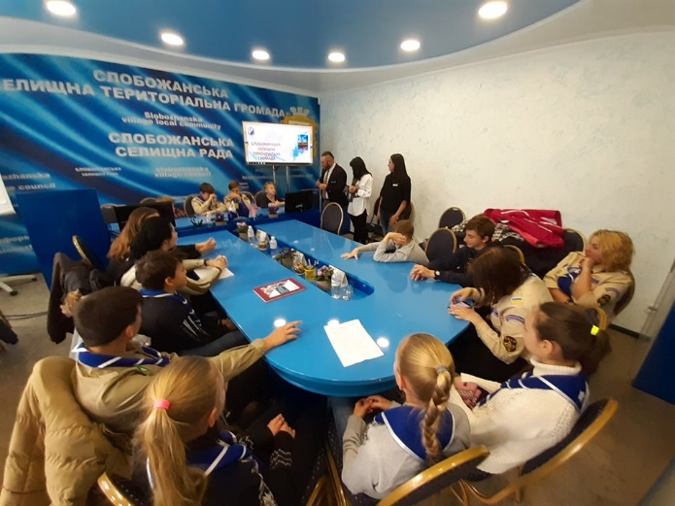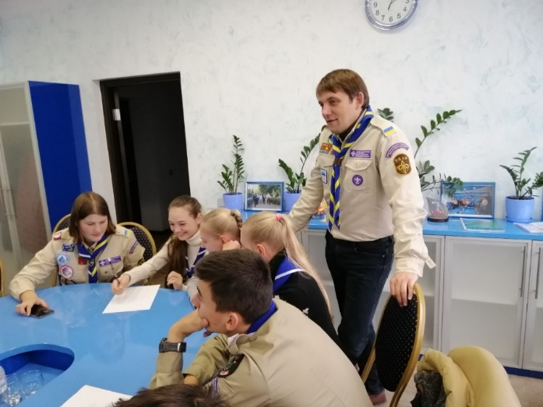
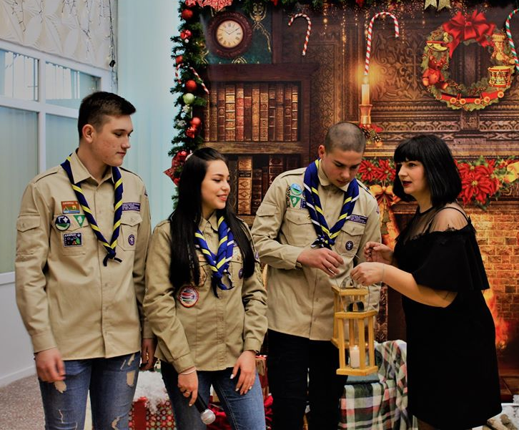

Цікавим і пізнавальним став для громади досвід співпраці з міжнародною молодіжною організацією AIESEK.
Гамірно, позитивно, спілкувались та навчались англійської мови у волонтерів з Туреччини.
Навчання проходило у різних життєвих ситуаціях велозаїзд, гра в теніс, постановка казки «Колобок», знайомство з діяльністю місцевої влади.
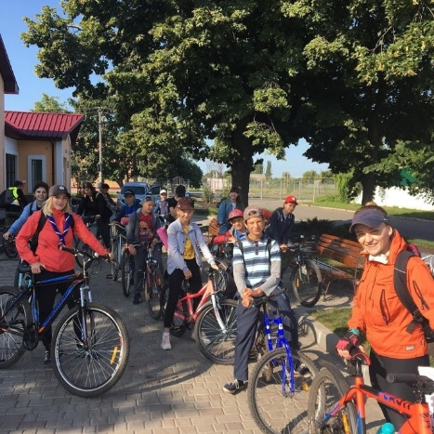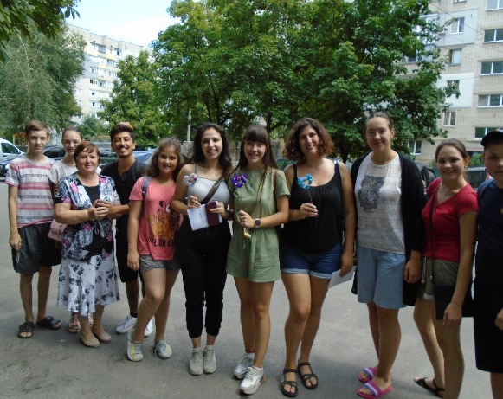
З нагоди Дня фізичної культури і спорту КЗ «МЦ «Смарт» і КЗ СЦФЗН «Спорт для всіх» задля популяризації здорового способу життя серед мешканців громади, провели відкрите тренування з фітнесу, адже заняття з фітнесу є одним з найважливіших видів фізичної культури .
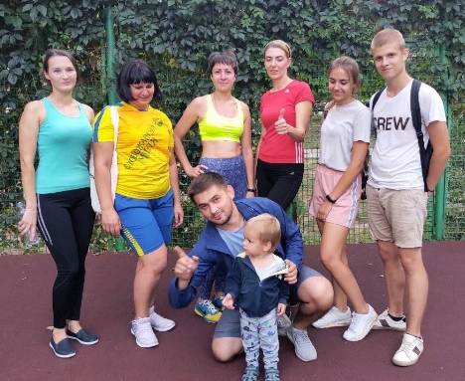
Відділ з питань надзвичайних ситуацій, цивільного захисту та співпраці з правоохоронними органами спільно з КЗ «МЦ «СМАРТ», екологічним співтовариством комунального закладу НВК №1, які працюють в рамках проекту Zero Waste School, започаткували новий захід, присвячений поводженню з ТПВ, сортуванню сміття та збереження нашого довкілля – ще один крок назустріч нашій планеті. Вікторина, майстер – клас і призи чекали у цей день учасників заходу «EKODAY»

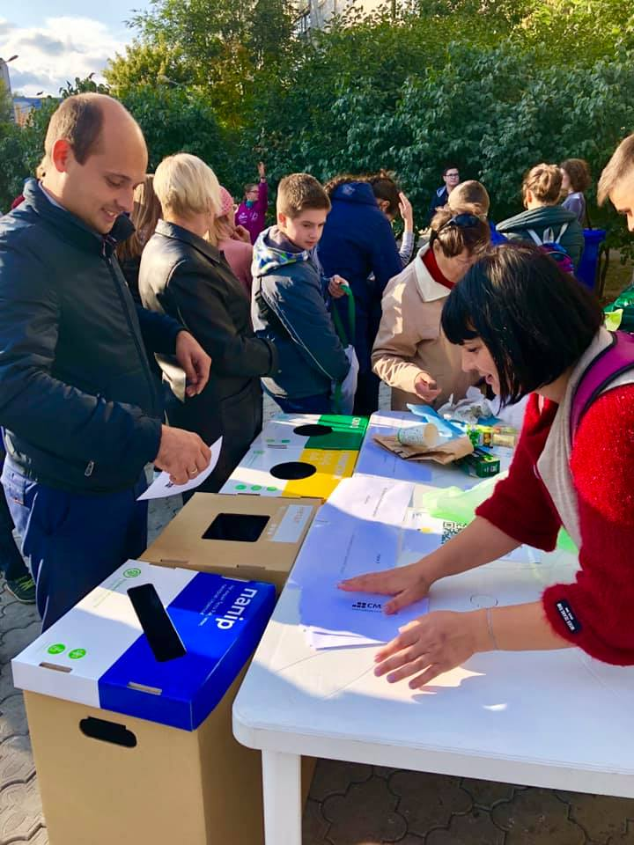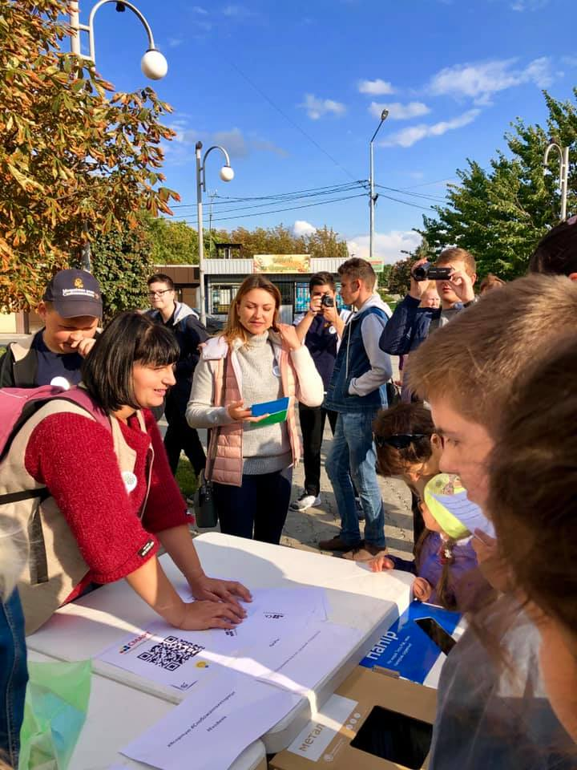
Фахівці молодіжного центру «Смарт» провели інтелектуально-психологічну командну гру «Антикорупційна мафія», розроблену Центром «Ейдос», в рамках співпраці з проектом USAID «Підтримка організацій-лідерів у протидії корупції в Україні «ВзаємоДія». Мета згаданої гри полягала у підвищенні рівня обізнаності молоді з наслідками негативного явища корупції та можливими шляхи зниження її рівня та подолання.
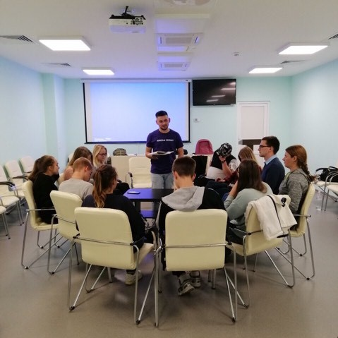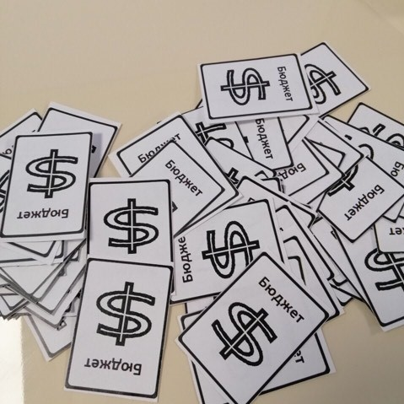

Тренінг для активних громадян в рамках програми Британської Ради
28 – 30 вересня у Слобожанському КЗ «МЦ «Смарт» в партнерстві із АСДС «СКІФ» провели тренінг «Активні громадяни» по програмі Британської Ради для молоді у галузі міжкультурного діалогу і соціального розвитку
Мета програми – сприяння соціальним змінам і забезпечення сталого розвитку шляхом розбудови мережі молодих лідерів, надання їм знань та навичок, що сприятимуть побудові відносин між людьми на засадах рівності, поваги до різноманіття та вміння вести безконфліктний діалог.
У тренінгу брали участь усі зацікавлені учні, педагоги та молодь, які мають ідеї та проекти щодо покращення життя навколо та вирішення соціальних проблем на локальному рівні.
Три дні тренінгу пройшли плідно і цікаво. Учасники навчилися краще розуміти себе та інших, отримали практичні навички, які допоможуть змінювати суспільство довкола себе, отримали сертифікати міжнародного зразка. А найважливіше навчилися писати проекти соціальної дії та отримали можливість взяти участь у конкурсі міні-грантів від Британської Ради та виграти фінансування для свого проєкту.
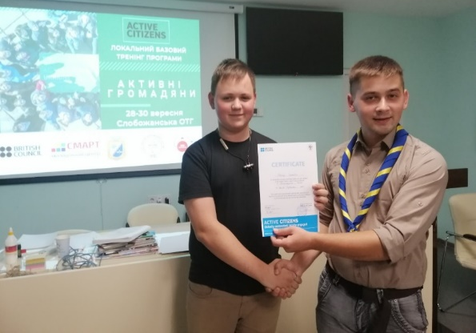
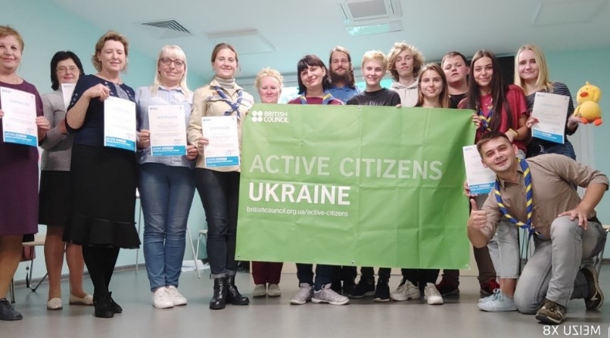
Реалізовуючи екологічний напрямок в останні осінні погожі дні у Слобожанській громаді піклуються про довкілля. Так, на житловому масиві «Молодіжний» працівники КЗ «МЦ «Смарт», школярі та педагоги НВК №1 і працівники відділу ЖКГ та гуманітарного відділу висаджували кущі спіреї
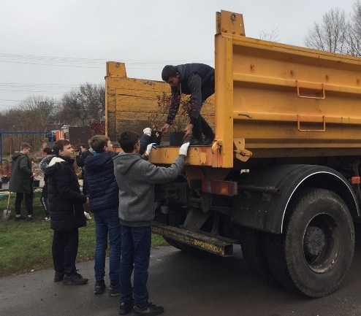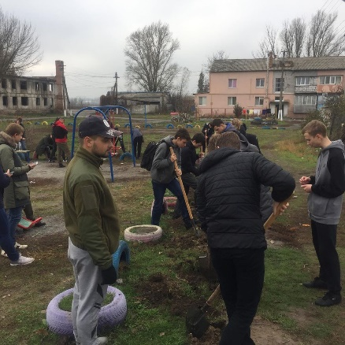

Мова – генетичний код нації. Мова – головний чинник національної ідентифікації. Мова нас єднає! Це не просто гучні слова для промови. Слобожанська громада долучилася до щорічної акції XIX Всеукраїнського диктанту національної єдності #пишеморазом з нагоди Дня української писемності та мови.
Всеукраїнський диктант національної єдності.
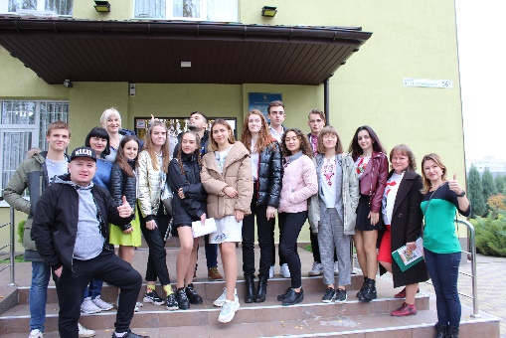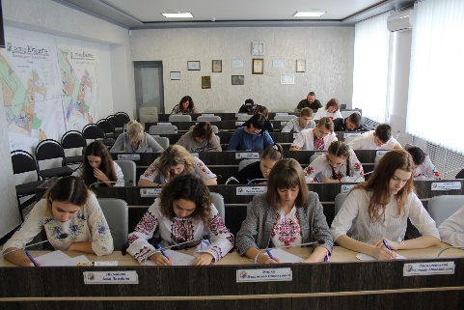

Наприкінці листопада у відремонтованому приміщенні КЗ «МЦ «Смарт» ССР починають збиратись молоді, активні та небайдужі мешканці Слобожанського. Готують до відкриття молодіжного центру, діляться своїми очікуваннями від новоствореного закладу. В теплому дружньому колі розмовляють про волонтерство і розвиток цього руху в нашій громаді.
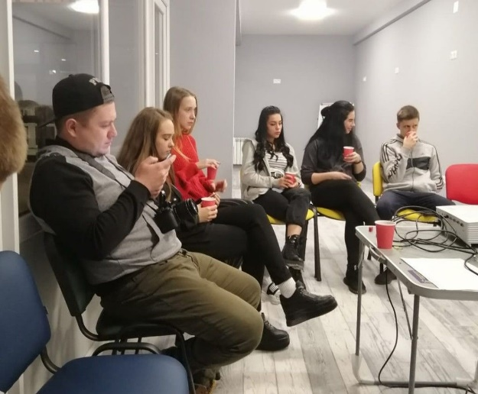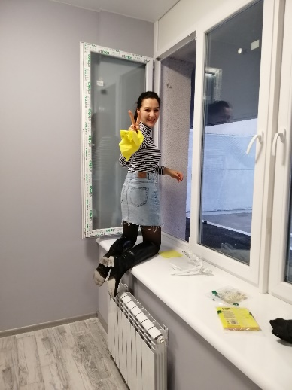
На початку грудня у Молодіжному Центрі «Смарт», молодь громади, працівники центру, члени молодіжної ради при селищному голові, а також представники виконавчого комітету працювали над написанням важливого для молоді документу. «Стратегія розвитку молодіжної політики в Слобожанській селищній об’єднаній територіальній громаді на 2019-2025 рік»

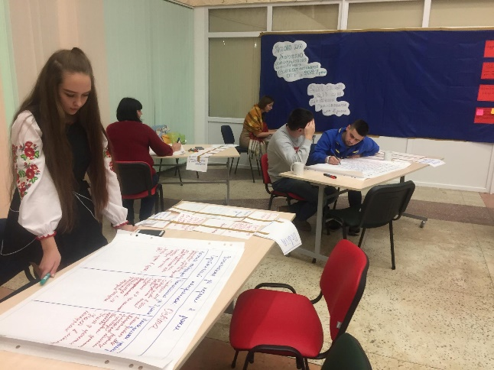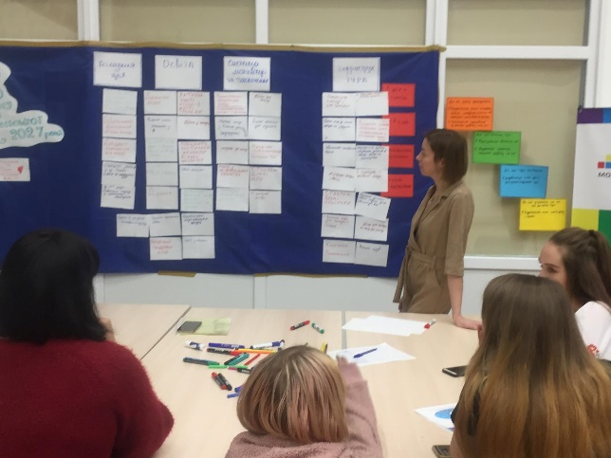

19 грудня в Слобожанській громаді відбулось урочисте відкриття Комунального закладу «Молодіжний центр «Смарт» Слобожанської селищної ради.
З вітальним словом виступили Іван Камінський, Слобожанський селищний голова, Радомир Король – помічник народного депутата Сергія Демченка, Олександр Широких – депутат обласної ради, Андрій Нагорний – регіональний менеджер програми «DOBRE».
Створений на базі центру вільний громадський простір буде спрямований на сприяння самореалізації людей різного віку, їх інтелектуального, культурного та духовного розвитку.
Символічно у цей день скаути Слобожанського і Степового передали «Світло миру з Віфлиєму».
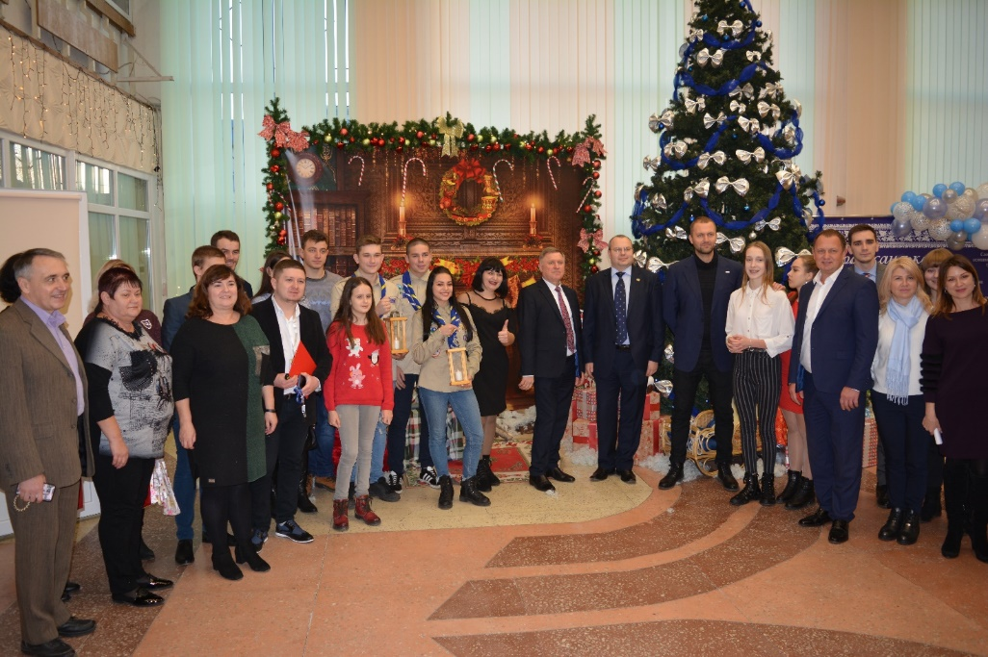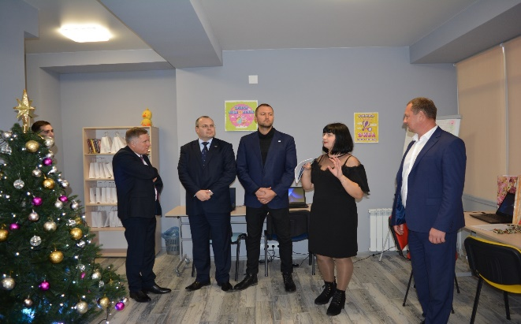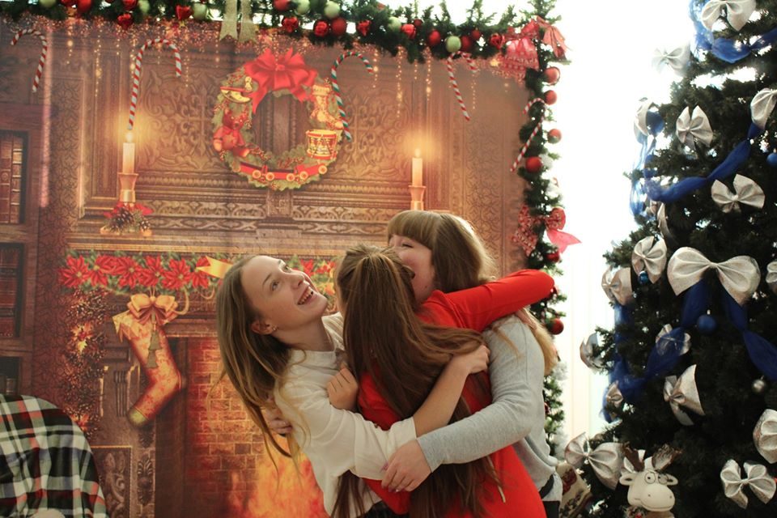
День Святого Миколая - 2019 у Слобожанській громаді відгримів на славу. Відкрили молодіжний центр, і головну ялинку. За ініціативи працівників МЦ «Смарт» у Слобожанському вперше було проведено «Сніговий забіг». Молодь і активні громадяни у костюмах сніговиків стартували з вул. Тепличної і до КЗ ЦКД «Слобожанський». Сніговики зарядили позитивними емоціями всіх присутніх.
Наприкінці 2019 року в молодіжному центрі було проведено цікавий тренінг про те, як зробити перший крок в професію своєї мрії. Тренерка Dnipro Career Hub Марина Копачевська поговорила із Слобожанцями про проблему вибору та актуальність професій.
Можливо саме цей тренінг допоміг присутнім тобі зробити перші кроки на зустріч своїй успішній кар'єрі.

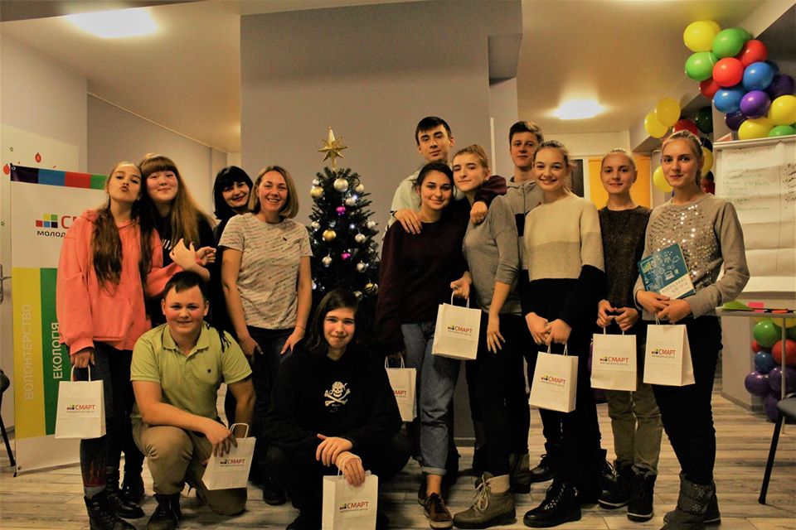
Провели майстер – клас з вивчення англійської мови «Інгліш від БіляШа» де практикували застосування 50 повсякденних фраз.
А у переддень Нового року провели інтелектуальну гру з присутніми молодіжного центру та розіграли призи.
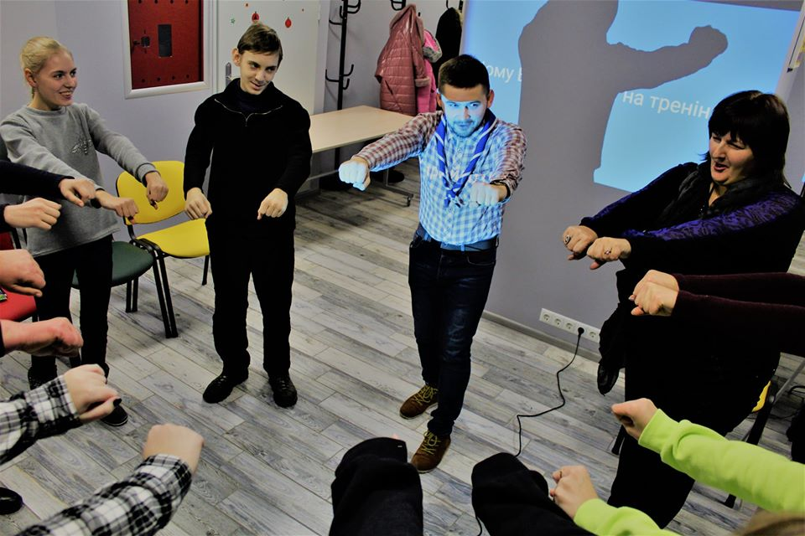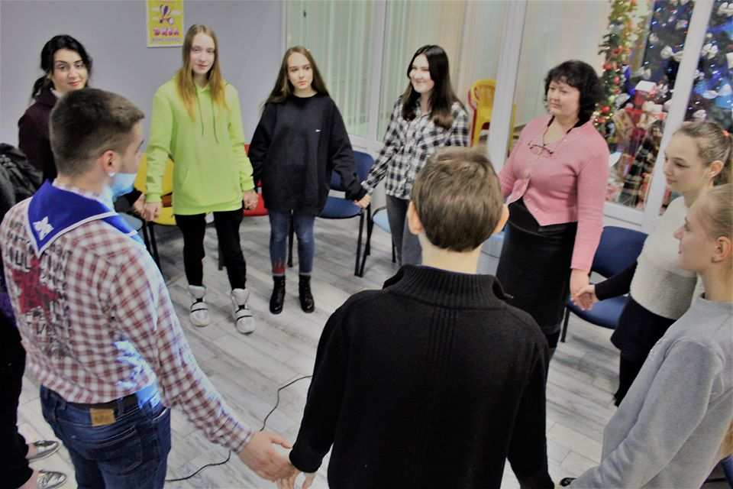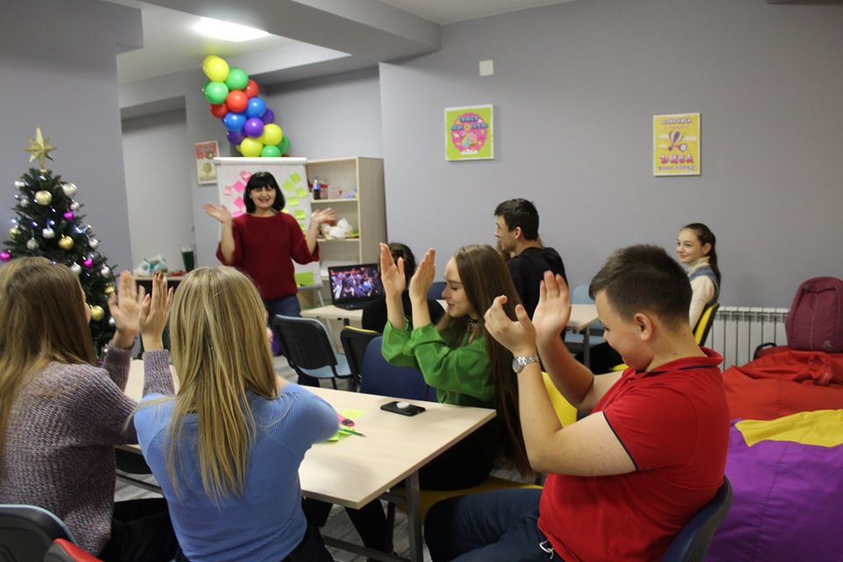
Сміливо перегортаємо сторінку книги 2019 року. Дякуємо усім хто долучився до реалізації проєкту, сподіваємось на плідну співпрацю.
У свою чергу в 2020 році реалізуємо поставлені цілі, а саме:
- Збільшити присутність в інформаційному просторі;
- Підготовка 20 осіб, які отримують лідерські навички для втілення проектів Центру;
- Залучення до співпраці 15 організацій громадянського суспільства;
- Дослідження потреб жителів громади;
- Розвиток волонтерської спільноти Слобожанської громади;
- Створення позитивного іміджу Слобожанського;

Все буде СМАРТ!

